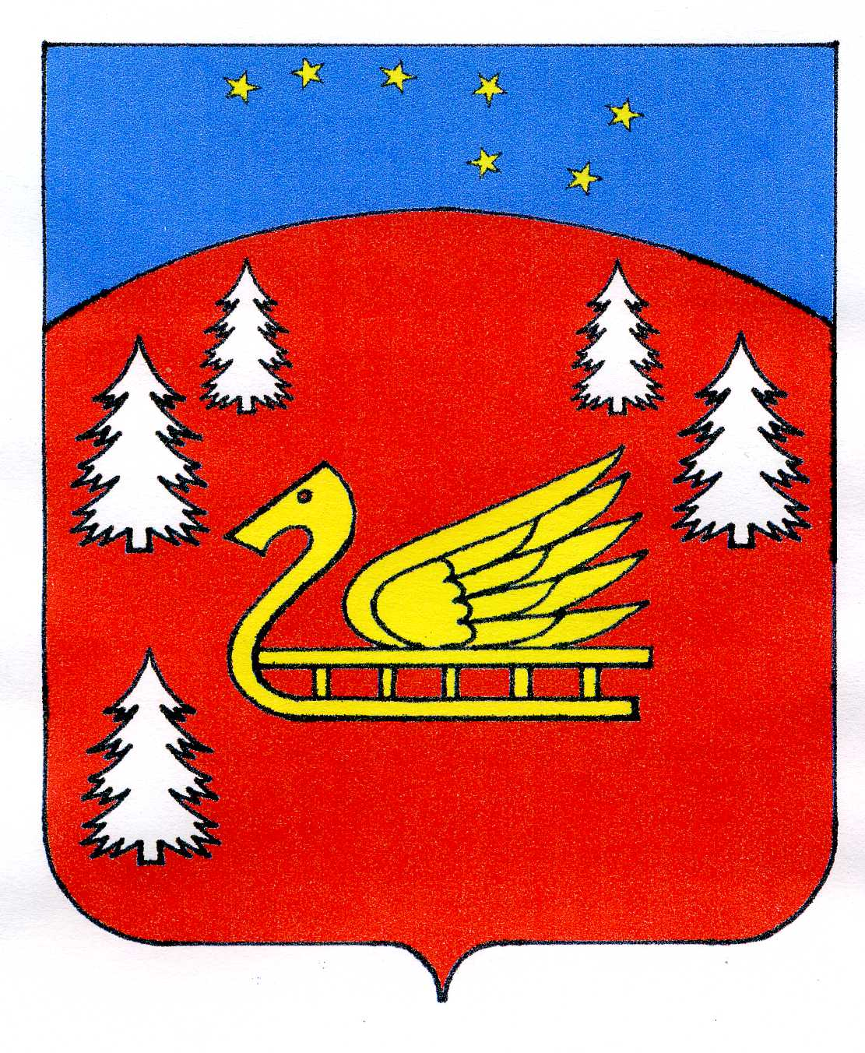
Совет депутатов
муниципального образования Красноозерное сельское поселение
муниципального образования Приозерский муниципальный район
Ленинградской области.

Р Е Ш Е Н И Е

от 23 ноября 2020 года № 57

О передачи части отдельных полномочий муниципального образования Красноозерное сельское поселение муниципального образования Приозерский муниципальный район Ленинградской области по решению вопросов местного значения на 2021 год

В соответствии с п. 4 статьи 15 Федерального Закона от 06 октября 2003 года № 131-ФЗ «Об общих принципах организации местного самоуправления в Российской Федерации», руководствуясь Уставом муниципального образования Красноозерное сельское поселение муниципального образования Приозерский муниципальный район Ленинградской области, Совет депутатов РЕШИЛ:
1. Передать осуществление части полномочий муниципального образования Красноозерное сельское поселение по решению вопросов местного значения поселения органам местного самоуправления муниципального образования Приозерский муниципальный район Ленинградской области с 01 января 2021 года на текущий финансовый год:
1.1. в жилищной сфере:
- установление размера платы за жилое помещение для граждан на 2021 год;
1.2. исполнения функций администратора:
- исполнение функции администрации муниципального образования Красноозерное сельское поселение по кассовому обслуживанию бюджета муниципального образования Красноозерное сельское поселение и осуществление контроля над исполнением данного бюджета;
- исполнение функции администрации муниципального образования Красноозерное сельское поселение по взаимному обмену информацией между Управлением Федерального казначейства по Ленинградской области и администрацией муниципального образования Красноозерное сельское поселение в электронном виде (электронными документами);
- ведению электронного бюджета МО Красноозерное сельское поселение
1.3. по исполнению части полномочий в жилищной сфере на 2021 год
по обеспечению граждан, проживающих в поселении и нуждающихся в улучшении жилищных условий, жилыми помещениями, путем их участия в федеральных и региональных жилищных программах на получение социальных выплат для приобретения (строительства) жилья в 2021 году, а именно:
- Мероприятие по обеспечению жильем молодых семей ведомственной целевой программы «Оказание государственной поддержки гражданам в обеспечении жильем и оплате жилищно-коммунальных услуг» государственной программы Российской Федерации «Обеспечение доступным и комфортным жильем и коммунальными услугами граждан Российской Федерации»;
- Основное мероприятие «Улучшение жилищных условий молодых граждан (молодых семей)» подпрограммы «Содействие в обеспечении жильем граждан Ленинградской области» государственной программы Ленинградской области «Формирование городской среды и обеспечение качественным жильем граждан на территории Ленинградской области»;
- Основное мероприятие «Улучшение жилищных условий граждан с использованием средств ипотечного кредита (займа)» подпрограммы «Содействие в обеспечении жильем граждан Ленинградской области» государственной программы Ленинградской области «Обеспечение качественным жильем граждан на территории Ленинградской области»;
- ведомственная целевая программа «Устойчивое развитие сельских территорий» подпрограммы «Обеспечение условий развития агропромышленного комплекса» государственной программы развития сельского хозяйства и регулирования рынков сельскохозяйственной продукции, сырья и продовольствия;
- Подпрограмма «Устойчивое развитие сельских территорий Ленинградской области» государственной программы Ленинградской области «Развитие сельского хозяйства Ленинградской области» (далее – жилищные программы).
1.4. по осуществлению внешнего муниципального контроля:
- передаются полномочия контрольно-счетного органа муниципального образования Красноозерное сельское поселение, установленные федеральными законами, законами Ленинградской области, уставом муниципального образования Красноозерное сельское поселение, решением Совета депутатов;
- внешняя проверка годового отчета об исполнении бюджета поселения и экспертиза проекта бюджета поселения ежегодно включаются в план работы контрольно-счетного органа района;
- другие контрольные и экспертно-аналитические мероприятия включаются в план работы контрольно-счетного органа района на основании предложений органов местного самоуправления поселения, представляемых в сроки, установленные для формирования плана работы контрольно-счетного органа района.
1.5. по осуществлению внутреннего муниципального финансового контроля в сфере бюджетных правоотношений и контроля в сфере закупок:
- исполнение функции администрации муниципального образования Красноозерное сельское поселение по осуществлению внутреннего муниципального финансового контроля муниципального образования Красноозерное сельское поселение;
1.6. по передачи части полномочий поселения муниципальному району по организации ритуальных услуг
- создание специализированной службы по вопросам похоронного дела и определение порядка её деятельности;
- утверждение стоимости услуг, предоставляемых согласно гарантированному перечню услуг по погребению, когда личность умершего установлена и отсутствует лицо, взявшее на себя обязанность осуществить погребение, и когда личность умершего не установлена;
- согласование стоимости услуг, предоставляемых согласно гарантированному перечню услуг по погребению с надлежащими государственными органами и учреждениям
1.7. передача отдельных полномочий поселения муниципальному району по решению вопросов местного значения поселения в области градостроительной деятельности
- Принятие решения о подготовке проекта генерального плана.
- Принятие решений о подготовке предложений о внесении в генеральный план изменений. Осуществление мероприятий по подготовке проекта о внесении изменений в генеральный план в соответствии с действующим законодательством.

- Создание и деятельность комиссии по подготовке и внесению изменений в правила землепользования и застройки (далее – комиссия).

- Организация общественных обсуждений, публичных слушаний по проектам генерального плана и правил землепользования и застройки, проектам решений о предоставлении разрешения на условно разрешенный вид использования земельного участка или объекта капитального строительства, проектам решений о предоставлении разрешения на отклонение от предельных параметров разрешенного строительства, реконструкции объектов капитального строительства.

- Подготовка документов для получения разрешения на условно разрешенный вид использования земельного участка.

- Подготовка документов для получения разрешения на отклонение от предельных параметров разрешенного строительства, реконструкции объектов капитального строительства на земельном участке.
2. Поручить Главе администрации муниципального образования Красноозерное сельское поселение заключить соглашения о передаче полномочий части полномочий муниципального образования Красноозерное сельское поселение по решению вопросов местного значения поселения органам местного самоуправления муниципального образования Приозерский муниципальный район Ленинградской области на 2021 год.

3. Поручить администрации муниципального образования Красноозерное сельское поселение:
3.1. разработать и утвердить соответствующие порядки по установлению правил и условий финансового обеспечения расходов, осуществляемых за счет средств бюджета муниципального образования Красноозерное сельское поселение на выполнение органами местного самоуправления муниципального образования Приозерский муниципальный район Ленинградской области функции администрации муниципального образования Красноозерное сельское поселение.
3.2. предусмотреть в расходной части бюджета Красноозерное сельское поселение на 2021 год статью расходов на обеспечение исполнения переданных полномочий.
4. Опубликовать настоящее решение в средствах массовой информации и на официальном сайте администрации муниципального образования Красноозерное сельское поселение http://krasnoozernoe.ru/.
5. Решение вступает в силу с момента его опубликования.
6. Контроль за исполнением данного Решения оставляю за собой.

Глава МО Красноозерное сельское поселение М.И.Каппушев

Исп.: Смирнова Н.Г Разослано: дело-2, прокуратура-1

